

***«Как и когда обучать детей безопасному поведению?»***

1. «Курс безопасности» для ребёнка лучше начинать как можно раньше: всё, что мы познаём в раннем детстве, остаётся в нашей памяти на всю жизнь;

2. Регулярно проводите беседы, но без нотаций и бесконечных наставлений;

3. Очень важно, чтобы ребенок понял, почему нужно строго выполнять правила безопасности.

4. Ребёнок должен чётко усвоить, чего нельзя делать никогда.

5. Будьте для ребёнка образцом – не делайте для себя исключений.

6. Лучше ребёнку важную информацию предоставить в форме символов и образов, что отлично действует на подсознание.

7. Для обучения безопасности используйте все «подручные средства»: сказки, стихи, иллюстрации, мультфильмы; всякие, удобные для обучения, случаи, примеры из жизни.

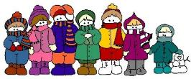

***«Осторожно – дорога!»***

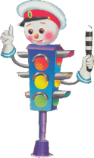

* *Научите ребенка осмат-риваться по сторонам перед выходом на дорогу и определять: нет ли опасности прибли-жающегося транспорта.*
* *Объясните, что нельзя перебегать проезжую часть дороги! Смена температур от оттепели к сильным морозам, образует гололед на проезжей части.*
* *Предупредите, что нельзя торопиться переходить дорогу в мороз. Стекла автомобиля покрываются изморозью и видимость ухудшается.*

*.*

МБДОУ детский сад №8 «Звёздочка»

**Буклет-памятка**

**для родителей:**

**«Безопасность ребенка**

**на улице**

**в зимний период»**

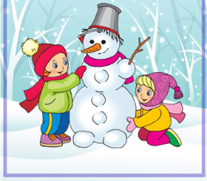

Ковальчук Т.А.

**2025 г.**

***«Правила безопасного поведения***

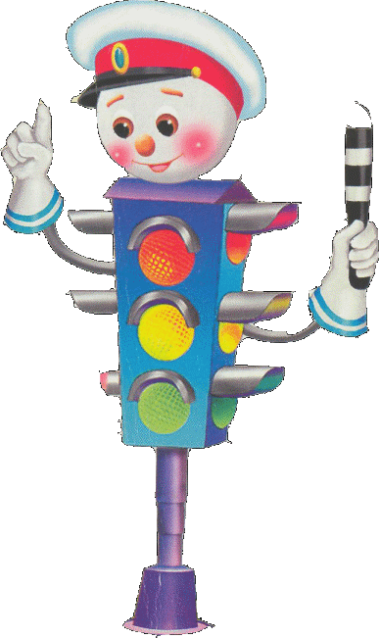 ***на льду»***

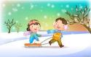 Объясните ребенку, что выходить на лед очень опасно, и расскажите об опасности игр на льду.

 Предупредите его, что нельзя подходить к водоемам и проверять прочность льда ударом ноги.

Помните, что учить ребенка катанию на коньках нужно только на специально оборудованных ледовых площадках!

https://img.freepik.com/free-vector/hand-drawn-winter-clothes-essentials_23-2148344918.jpg***« Осторожно, гололед!»***



Подберите ребенку удобную, нескользящую обувь.

Объясните, что необходимо смотреть под ноги, обходить замерзшие лужи, склоны, лестницы.

 Расскажите, что передвигаться нужно осторожно, с минимальной шириной шага.



***«Осторожно, сосульки!»***

 Объясните ребенку, что во избежание падающей сосульки или обледенелой ветки нельзя ходить вблизи зданий и деревьев.



***«Правила катания на горках»***

* Расскажите ребенку, что на горках нужно вести себя аккуратно и дисциплинированно, соблюдать очередь при спуске.
* Убедитесь в безопасности горки сами, перед катанием внимательно изучите местность.
* Проследите за тем, чтобы горку не перекрывали деревья, кусты, столбы уличного освещения или заборы.
* Запретите ребенку кататься с горок, которые расположены рядом с дорогой.

*Не кататься на ногах!*

*Кататься по очереди!*

*Съезжать вниз с интервалом!*

*Быстро уходить с дорожки после того, как съехал с горки!*

*Тормозить в случае неожиданного появления препятствий!*

***«Правила катания на санках»***

Прежде чем ребенок сядет на санки, проверьте, нет ли в них неисправностей.

Запретите ребенку кататься на санках лежа на животе, ведь он может получить травму.

Не разрешайте ребенку прыгать с трамплинов на санках, так как это

может привести к травмам.

***«Одежда для зимней прогулки»***

Собираясь на прогулку необходимо помнить главное: ребенка не надо кутать! Перегрев не лучше, чем охлаждение. Одежда не должна сковывать движения, она должна быть удобной, легкой и теплой одновременно. Зимняя обувь, как и любая другая, должна быть удобной.

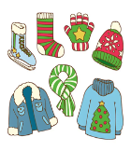 Даже теплым, но все равно собирающим снег, ботинкам лучше предпочесть сапожки, в которые можно заправить штанины, изолировав от попадания снега.

Проследите, чтобы подошвы были рельефными - ребенок меньше будет скользить по снегу и льду. Чтобы застраховаться от потери варежек или перчаток, пришейте к ним резинку.

Используйте в одежде ребенка световозвращающие элементы, чтобы обезопасить его на дороге в темное время суток.

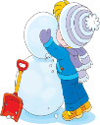 *Очень важно, чтобы взрослые были примером для детей*

*в соблюдении основных правил безопасности зимой!*